UD. 4 - O SECTOR SECUNDARIO.

- O SECTOR SECUNDARIO.
O sector secundario inclúe as actividades económicas dedicadas a transformar as materias primas noutros productos que permitan satisfacer as necesidades humanas. As principais son a industria, a minería, a produción de enerxía e a construción.
A industria é a actividade máis importante do sector, de aí que os espazos industriais sexan os máis representativos.

  - A industria:
A industria é a actividade que transforma as materias primas en productos elaborados, aptos para o consumo directo, ou en productos semielaborados, utilizados como materias primas nun novo proceso industrial.
- ELEMENTOS DA INDUSTRIA:
Para levar a cabo a súa actividade, a industria require tres elementos:
-Materias primas: son os recursos naturais que a industria transforma en productos elaborados ou semielaborados. As materias primas son os recursos naturais que a industria transforma en productos elaborados ou semielaborados. Segundo a súa orixe, clasifícanse en vexetais, animais e xeolóxicas.
A produción concéntrase nuns poucos países, coñecidos como CARBS (Canadá, Australia, Rusia, Brasil e Sudáfrica), que reúnen entre o 25% e o 50% dos principais recursos naturais. A eles súmanse Estados Unidos e China; e algún países que concentran recursos concretos, caso dos países pobres (cacao da Costa de Marfil ou coltán na República Democrática do Congo).
Consumo de materias primas céntrase en Europa Occidental, Xapón, Estados Unidos, e países emerxentes como China e a India, que as importan, en grandes cantidades para o funcionamento da súa industria.

-Fontes de enerxía: son os recursos naturais que proporcionan a forza necesaria para levar a cabo o proceso de transformación industrial das mateiras primas.

-Factores de producción: son os traballadores, ou man de obra; o capital, ou bens necesarios para producir (instalacións, maquinaria, diñeiro), e a tecnoloxía, ou conxunto de coñecementos e métodos usados na produción.
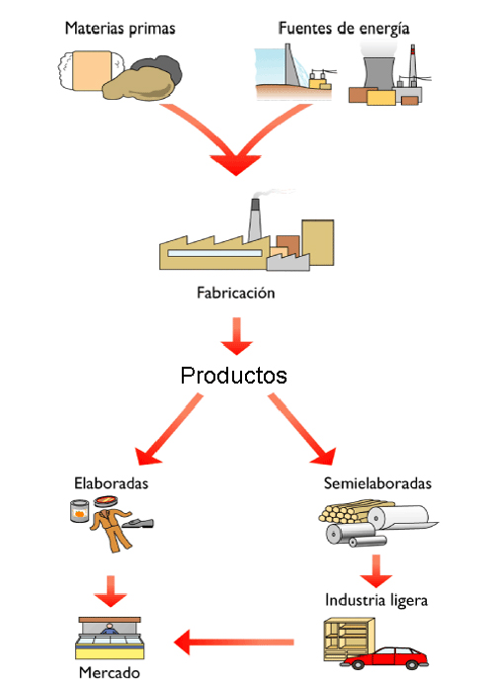

- EVOLUCIÓN DA INDUSTRIAL:

A actividade industrial pasou por varias fases, caracterizadas pola implantación de determinados avances técnicos e polo emprego de certas fontes de enerxía. As paisaxes industriais resultantes da devandita av¡ctividade tamén evolucionaron co tempo.

- A produción artesanal:

Ata medidados do s. XVIII, a elaboración de produtos era realizada a man por artesáns con instrumentos tradicionais e fontes de enerxía pouco potentes, como a forza humana e animal ou a madeira.
A fabricación lévase a cabo en pequenos obradoiros artesanais, onde se realizaba todo o producto. A producción resultante era única, escasa e cara. Vendíase en mercados locais normalmente.
A localización dos obradoiros antesanais era noi dispersa, polo que non existía unha paisaxe industrial diferenciada. Moitos artesáns decidiron asentarse nas ciudades, onde se agrupaban por oficios en rúas, orixinando así espazos cidadáns especializados: áreas dos tecidos, da forxa, cos curtidos…

- A industria moderna:
Xurdiu en Gran Bretaña tras a Primeira Revolución Indutrial (1770-1850) e prolongouse no tempo coa Segunda Revolución Industrial (1850-1950). O traballo industrial pasou entón a realizarse con máquinas movidas por fontes de enerxía máis potentes, como a máquina de vapor que funcionaban con carbón na Primeira Revolución Industrial, e os motores eléctricos e de explosión movidos pola electricidade e o petróleo da Segunda Revolución Industrial.
A fabricación concentrouse en grandes fábricas ou factorías, onde numerosos obreiros realizaban unha parte do produto. A producción resultante era abundante, barata e homoxénea, e vendíase en mercados afastados. Concentrouse primeiro nos sectores siderúrxicos e téxtil para logo diversificarse.
A localización das industrias e as paisaxes industriais resultantes sufriron nestes séculos profundas transformacións:
- Na Primeira Revolución Industrial, as industrias localizáronse preto das zonas mineiras ou das fontes de enerxía, nos portos, ou n as ciudades, preto de estación do ferrocarril. A paisaxe industrial estaba marcada polas altas chemineas de ladrillo das fábricas, que se mesturaban coas insalubres vivendas obreiras e as vías do ferrocarril. A contaminación xerada por estas instalación explica que estes espazos se coñezan como “paisaxes negras”.

- Na Segunda Revolución Industrial, as industrias tiveron unha localización máis flexible. Así, os portos atraeron refinarías de petróleo, industrias químicas e estaleiros, e as periferias das ciudades concentraron as industrias que preferirían situarse preto dos consumidores. As paisaxes industriais máis características foron os polígonos industriais, organizados en parcelas con naves industriais e dotados de servizos, infraestruturas e transportes.

- A industria actual:

Xurdiu a mediados do s. XX grazas ás innovación da chamada Terceira Revolución Industrial.
O traballo industrial emprega agora novas tecnoloxías (microelectrónica, informática, telecomunicacións) que permites o uso de máquinas controladas por ordenador e por robots industriais, utiliza novos materiais (polímeros, Nomex) e emprega novas formas fontes de enerxía (nuclear, enerxías alternativas).
A fabricación realízase en establecementos que reparten as diferentes fases de producción. Neles traballan persoas moi cualificadas e súmanse otras en produción, investigación, innovación, deseño, control de calidade…
A produción resultante pode organizarse en series curtas de productos baratos e diversos, adaptados aos gustos demandados e destinados ao mercado global. O sectores princiais son o telemático, a microelectrónica, o láser, a aeronáutica, a biotecnoloxía e os novos materiais.

- AS PAISAXES DA INDUSTRIA ACTUAL:
As paisaxes industriais herdadas encóntrans ene crise desde a década de 1970 porque as súas fábricas quedaron anticuadas.
Nuns casos procedeuse á reconversión por medio de peches ou axustes de producción e de equipo. Á vez, promoveuse a súa reindustralización, potenciando a instalación de novas industrias. Noutros casos procedeuse á deslocalización ou o traslado cara espazos máis baratos.
- As industrias innovadoras e de alta tecnoloxía instálanse en parques tecnolóxicos ou en tecnópoles situados no ámbito das ciudades máis dinámicas. Aquí atopamos traballadores con cualificación, infraestruturas e servicios avanzados.
- Outras industrias tradicionais abandonan a área urbana e pasan a localizarse en polígonos industriais clásicos; en parques industriais que combinan as industrias e oficinas que combinana industrias e oficinas.
- Nos novos países industrializados creáronse enormes concentración industriais situadas preferentemente xunto aos portos por onde se exportan os productos. En xeral, ao non existir unha lexislación ambiental, acollen industrias moi contaminantes.

- TIPOS DE INDUSTRIAS ACTUAIS:

Como resultado da evolución histórica, as industrias actuáis son tan variadas que se poden clasificar con diferentes criterios:

Segundo a súa posición no proceso de producción:
- Industrias de base: fabrican productos semielaborados (por exemplo a siderurxia).
- Industrias de bens de equipo: transforman os productos semielaborados e equipos necesarios para o funcionamento doutras industrias (por exemplo maquinaria, equipos industriais) ou para o transporte e a construcción.
- As industrias de uso e consumo: fabrican productos destinados directamente á venda (textil, alimentaria, etc)
Segundo o peso da materia prima as industrias poden ser pesadas (se traballan con grandes cantidades de materia prima), semi-pesadas (cando traballan con pesos menores) ou lixeiras.
Segundo a súa tecnoloxía poden ser industrias tradicionais (como a téxtil), de tecnoloxía media (como a do automóvil) ou de alta tecnoloxía (como a biotecnoloxía ou as telecomunicacións).

- GLOBALIZACIÓN E INDUSTRIA:
Como consecuencia da globalización da economía estableceuse unha división internacional do traballo industrial.
As industrias de alta tecnoloxía localízanse nos países máis desenvueltos xa que esixen infraestruturas avanzadas, man de obra moi cualificada e clientela dun elevado poder adquisitivo. Non obstante estánse a difundir cara países de desenvolvemento medio como India ou China.
As industrias de tecnoloxía media e Baixa tenden a localizarse en países emerxentes ou subdesenvolvidos, pois requiren man de obra abundante pero pouco cualificada e presos baratos. Nestes países adoitan contar con facilidades estatais especiais para favorecer a súa implantación (caso das zonas francas) e dunha lexislación ambiental moi permisiva.
A evolución da industria deu lugar ao fenómeno da deslocalización industrial, é dicir trasladar parte dos centros de traballo a países con menores costes para a empresa, xeralmente a países en vías de desenvolvemente ou subdesenvolvidos.

  - Minería:

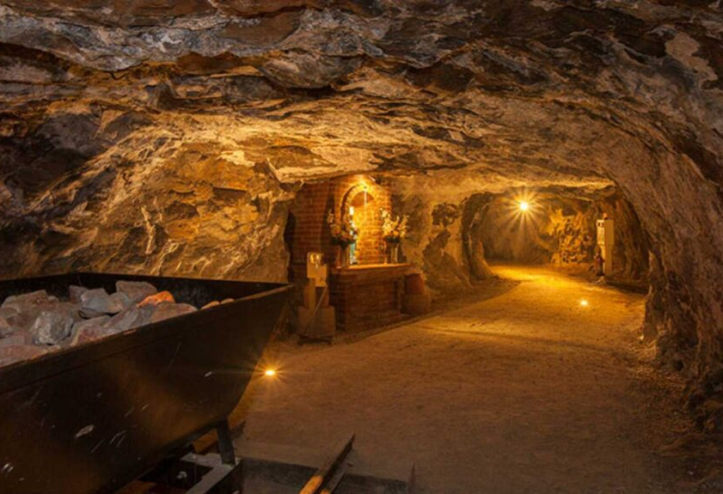
- A minería dedícase a localizar, extraer e refinar as rochas e minerais que se encontran no solo e no subsolo. As materias primas minerais son só unha pequenísima proporción da codia terrestre; ademáis, atópanse moi desigualmente repartidas.
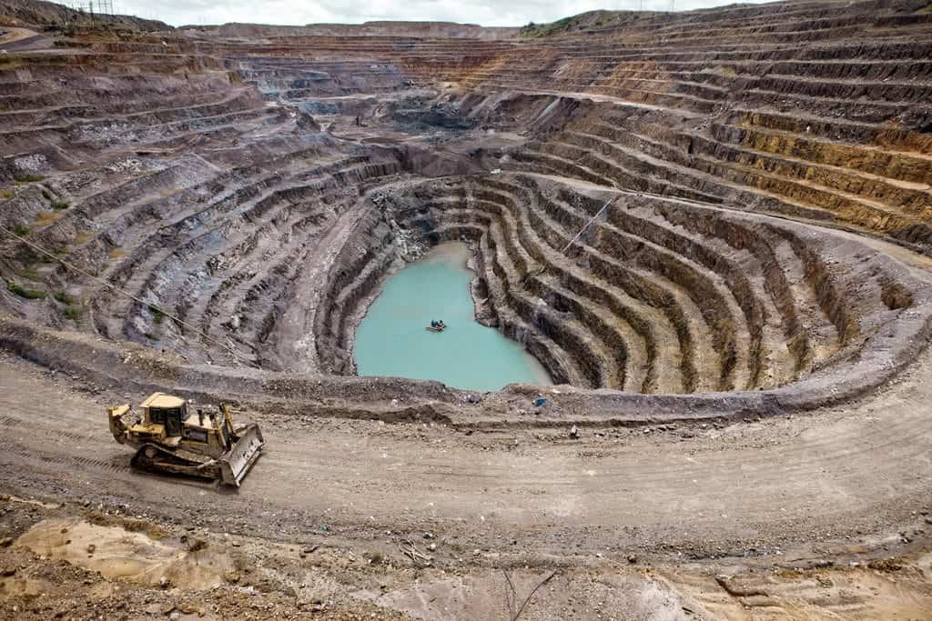
Por iso, para a súa explotación, a minería utiliza métodos de prospección, para localizar os minerais; técnicas de extracción, para obter os minerais de xacementos a ceo aberto e de xacementos subterráneos ou minas; e sistemas de refino, para separar o mineral utilizable, ou mineral, da rocha que o contén, ou ganga.

1.3. A PRODUCIÓN DE ENERXÍA:

As fontes de enerxía utilizadas pola industria son moi diversas. Adoitan clasificarse en tradicionais e alternativas, en función da importancia de uso; e en renovables e non-renovables, segundo a súa capacidade de rexenerarse por medios naturais.

- As fontes de enerxía tradicionais.
As enerxías tradicionais son as máis usadas porque alcanzaron un elevado desenvolvemento tecnolóxico. A este grupo pertencen o carbón, o petróleo, o gas natural e a enerxía nuclear por fisión. Todas son enerxías non-renovables, pois o seu consumo implica o seu esgotamento a longo plazo. Tamén se inclúe neste grupo a enerxía hidroeléctrica, unha enerxía renovable xa que se renova continuamente.
Na actualidade, a produción enerxética mundial está encabezada polo petróleo e o carbón, que suponen un 31,4% e o 29%, respectivamente do total. Seguidos polo gas natural (21,3%) e as enerxías nuclear (4,8%) e hidroeléctrica (2,4%).

O petróleo.
É unha mestura de hidrocarburos localizada en bolsas subterráneas. Procede da descomposición de animais e vexetais sepultados durante millóns de anos nun medio acuoso.
Proporciona gasolina, alcatrán, pinturas, plástico, etc.
Os principais países produtores son Rusia, Arabia Saudita, EEUU, Irán, China e México.
As súas reservas poderían esgotarse en 40 anos. A súa extracción é altamente contaminante e é criticado polas súas emisións de efecto invernadoiro.

O gas natural.
Ten a mesma orixe que o petróleo, ao que adoita ir asociado. Na actualidade tamén se obtén a través da fracturación hidráulica ou fracking.
Úsase para obter electricidade en centrais térmicas, gas canalizado para calefaccións e cociñas, etc.
Os principais países produtores de gas natural son Rusia, EEUU, Canadá, Irán, Noruega e Alxeria.
As súas reservas poderían esgotarse nuns 65 anos. A extracción tradicional tamén contamina, pero menos que o petróleo. O fracking, en cambio, provoca graves danos ambientais.

O carbón.
É un mineral combustible formado pola descomposición de restos vexetais enterrados no subsolo durante millóns de anos.
Úsase para producir electricidade en centráis térmicas, para fabricar ferro e aceiro na industria siderúrxica e para ober gas e produtos químicos.
Os principais países produtores son China, EEUU, India e Australia.
As súas reservas son abundantes, pero na actualidade é menos utilizado polas súas emisións contaminantes.

A enerxía hidroeléctrica.
Obténse a partir da auga embalsada por unha presa.
Úsase, sobre todo, para producir electricidade en centrais hidroeléctricas.
Os principais produtores son Canadá, EEUU, Brasil, China e Rusia.
Foi criticada porque altera o caudal dos ríos e a vida de animais e vexetais.

A enerxía nuclear de fisión.
Obtense da separación ou fisión de átomos de minerais radioactivos pesados, como o uranio.
Úsase sobre todo, para obter electricidade en centrais nucleares.
Os principais países produtores son EEUU, Francia e Xapón.
É criticada porque pode orixinar accidentes nucleares e porque produce residuos moi contaminantes.

- AS ENERXÍAS ALTERNATIVAS E LIMPAS:
As fontes de enerxías alternativas son aquelas que se desenvolveron como alternativa ás tradicionais ou clásicas. O seu desenvolvemento comezou a partir da crise do petróleo de 1973, que obrigou os países industriais a buscar novas opcións enerxéticas.
As máis importantes son as enerxías de biomasa, eólica e solar. Outras encóntranse en distintas fases de aplicación, como a xeotérmica e mareomotriz. Por último, a enerxía nuclear de fusión encóntrase aínda en fase de experimentación.
Todas elas son enerxías renovables, e están consideradas enerxías limpas ou verdes, pois non contaminan e non xeran residuos.
Na actualidade, estas fontes son menos utilizadas, debido a que a súa tecnoloxía está en fase de investigación ou aínda resultan caras.

A enerxía solar.
Procede da luz e a calor do Sol, que se concentran mediante paneis, e proporciona calor (auga quente, calefacción) ou electricidade.
Os principais produtores son EEUU, Canadá e Australia.
Os seus problemas son a súa irregularidade (diaria e anual) e a dificultade de almacenamento.

A enerxía eólica.
Procede do vento, que move aeroxeradores e proporciona electricidade.
Os principais países produtores son Alemaña, España e EEUU.
Entre os seus problemas destacan a irregularidade do vento e o impacto visual e acústico que producen os aeroxeradores.

A enerxía de biomasa.
Procede dos residuos agrícolas, gandeiros e forestais ou das industrias transformadoras destes produtos, que, ao queimarse, producen calor ou electricidade.
Os principais produtores son EEUU, Francia e Suecia.
O gran problema é a emisión de CO2, durante a combustión.

A enerxía xeotérmica.
Procede da calor interna da Terra e aprovéitase para quentar auga, para a calefacción e para producir electricidade.
Os principais produtores son EEUU, Filipinas e México.
O seu problema é que as de maior potencia se encontran moi localizadas, pois coinciden con zonas de actividade volcánica ou sísmica, e as de baixa potencia son caras.

A enerxía mareomotriz
Procede da forza das mareas ou das ondas do mar e úsase para producir electricidade.
Os principais países produtores son Francia, Reino Unido e Canadá.
Os seus problemas son os altos custos de produción, a variabilidade da forza das ondas e o impacto ambiental.

A enerxía nuclear de fusión.
Procede da unión ou fusión de átomos lixeiros de deuterio ou tricio, dous isótopos de hidróxeno obtidos da auga de mar que poden producir grandes cantidades de enerxía.
Os problemas que formula (temperaturas elevadas e control da reacción nuclear) están sen resolver.

- A ENERXÍA NO MUNDO. O AFORRO ENERXÉTICO.

A enerxía é necesaria na nosa vida cotiá. Grazas a ela, funcionan os transportes, as máquinas e os electrodomésticos, e ilumínanse os fogares, as oficinas e os comercios. Non obstante, a súa produción e consumo están moi desigualmente repartidos no mundo, o que ocasiona graves problemas.

Os problemas enerxéticos.
-O incremento da produción e do consumo enerxético é constante no mundo, debido ao aumento da poboación e da actividade económica.
-As necesidades enerxéticas mundiais cóbrense, na súa mayoría, con enerxías non renovables, algunas das cales poden esgotarse nos próximos decenios.
-A desigual distribución dos recursos enerxéticos obriga os países non produtores a realizar custosas importacións e xéralles unha grave dependencia dos países produtores. En ocasións, o intento de control destes recursos xerou conflitos internacionais, como a Guerra do Golfo (1990-1991), ou a subministración enerxética usouse como forma de presión política, caso de Rusia.
-A obtención e uso da enerxía causa graves problemas ambientais. Entre eles, o esgotamento dos recursos e a contaminación da atmósfera, o solo e as augas provocada polas grandes instalación industriais e enerxéticas, as calefaccións e o transporte.

As políticas enerxéticas.
Na actualidade, a mayoría dos países da Terra adoptou políticas enerxéticas. Os seus principais obxectivos son paliar os efectos negativos sobre o medio e aforrar enerxía.
-As políticas ambientais pretenden limitar as emisións das grandes instalación enerxéticas, industriais e do transporte.
-As políticas de aforro enerxético buscan reducir o consumo de enerxía. Para iso, conciéncianse os consumidores (familias, industria, transporte e servizos) para que aforren enerxía e usen tecnoloxías menos consumidoras.

